Муниципальное автономное дошкольное образовательное учреждение
Детский сад № 15 города Ельца

Проект
«Мои первые стихи»
по творчеству Агнии Львовны Барто
(первая младшая группа)

Подготовила:
воспитатель I квалификационной категории
Бабаева Шевгия Батмановна

Елец -2021г.

Проект: краткосрочный, групповой, творческий. (март - апрель)
Актуальность проекта: Давно известно, что читательский опыт начинается закладываться в детстве. Этот возраст, в котором наиболее ярко проявляется способность слухом, зрением, осязанием, воображением воспринимать художественное произведение; искренне, от полноты души сострадать, возмущаться, радоваться. Однако чуткость к прочитанному сама не возникает. Она зависит от того, что именно, как часто и каким образом читают детям. Детская литература способствует развитию эстетического сознания ребёнка, формированию его мировоззрения. Круг детского чтения направлен на формирование у дошкольников интереса к книге, на постепенное пополнение их багажа, обогащение литературного опыта, который проявляется в заинтересованности произведениями, в потребности рассматривать иллюстрированные книги. Стихи для детей - один из самых первых и простых опытов знакомства с книгами. Часто ещё до того, как он сможет прочитать их самостоятельно, малыш слышит эти стихи от взрослых и выучивает их наизусть. Они формируют представления маленького человека, о мире начиная с самых простых вещей и явлений: игрушек, домашних животных, времён года, отношений между ребёнком и родителями.
Цель: помочь детям запомнить стихотворения из цикла « Игрушки» Агнии Львовны Барто.
Задачи:
- Познакомить детей с творчеством Агнии Барто .
- Способствовать заучиванию стихотворений с использованием мнемотаблиц.
- Воспитывать умение слушать, запоминать небольшое по объему стихотворение.
- Воспитывать у детей отзывчивость, потребность приходить на помощь к тем, кто в ней нуждается.
- Активизировать в речи детей слова: самолёт, грузовик, лошадка, бычок, зайка, мяч, мишка, козленок.

Участники проекта:
воспитатель, дети группы, родители.
Ожидаемые результаты:
Дети:
1. Проявляют интерес к различным игрушкам;
2. Знакомы с назначением игрушек;
3. Проявляют доброту, заботу, бережное отношение к игрушкам;
4.Желание детей читать небольшое по объему стихотворение наизусть.
Родители:
1. Обогащение родительского опыта приемами взаимодействия и
сотрудничества с ребенком в семье, выставка поделок.
План.
1.Неоднократно читать, рассказывать и прослушивать с помощью аудиосредств стихотворения А. Барто из цикла «Игрушки».
2. Оформление книжного уголка по творчеству поэта.
3.Беседа «Почему надо беречь игрушки».
3. Сопровождать чтение показом игрушек, картинок, и других средств наглядности.
4. Сопровождать чтение игровыми действиями, предоставлять детям возможность договаривать слова, фразы при чтении. Раскрашивание любимых игрушек. Дидактические игры.( «Угадай кто?», «Доскажи словечко»).
5.Продуктивная деятельность детей: Рисование – «Дорисуй колеса грузовику», Лепка – «Мячи».
6. Подвижные игры: «Быстрый мячик», «Лиса и зайцы», «Лошадки», «Самолёты», «Зайка серенький сидит», «Догони мяч», «Сбей кегли». Пальчиковые игры.
7.Рассматривание рисунков в книгах, побуждать называть знакомые предметы, показывать их, приучать задавать вопросы, предлагать воспроизводить действия персонажа.
8.Учить бережно относиться к книгам.

Литература:
1.А.Барто «Стихи детям» - 2010 г.
2.А.Барто «Стихи для самых маленьких» 2008 г.
3. Н. С. Голицына «Конспекты комплексно-тематических занятий» 1-я младшая группа.

ПЛАН МЕРОПРИЯТИЙ
Срок | Тема | Цель | Вид деятельности
МАРТ
1 неделя | Знакомство с творчеством писателя А.Л. Барто. Цикл стихотворений «Игрушки» | Знакомить детей с творчеством А.Л.Барто, создать условия для поддерживания внимания к творчеству А.Барто | Беседа
2 неделя | Стихотворения «Зайка», «Мишка», «Козлёнок» | Воспитывать у детей умения слушать, запоминать небольшое по объему стихотворение | Чтение , слушание.
3 неделя | Проблемная ситуация:  -мишку уронили на пол, оторвали лапу. Что делать?  С/р. игра - ситуация  « Доктор детского сада» | Воспитывать у детей отзывчивость, потребность приходить на помощь к тем, кто в ней нуждается. | С/р игра - ситуация  « Доктор детского сада»
4 неделя | Стихотворение «Лошадка», «Бычок», «Слон», «Грузовик» | Познакомить детей с новыми стихами, помочь понять их содержание; формировать  умение выделять из ряда стихотворений то, которое особенно понравилось. | Чтение , слушание
АПРЕЛЬ
1 неделя | Заучивание стихотворения «Грузовик»  Рисование «Дорисуй колёса грузовику» | Продолжать знакомить детей с содержанием стихотворения А. Барто «Грузовик». Развивать умение запоминать небольшое по объему стихотворение. Воспитывать доброжелательное отношение к игрушкам. | Рисование
2 неделя | Рассматривание картины Е. Батуриной «Спасаем Мяч».  Чтение стихотворения «Мячик» | Помочь детям понять содержание картины; вызвать сочувствие к девочке Тане. | Рассматрива  ние картины,  чтение.
3 неделя | Лепка «Мячи»  Подвижная игра «Прокати мяч в ворота». | Формировать умения раскатывать шар круговыми движениями  ладоней. Развивать мелкую моторику.  Совершенствовать умение детей прокатывать мяч в определённом направлении одной и двумя руками. | Лепка
4 неделя | «Почему надо беречь игрушки»  Чтение стихотворения «Резиновая Зина»  Работа с родителями.  Выставка игрушек. | Воспитывать бережное отношение к игрушкам.  Вспомнить стихотворения А.Барто из цикла «Игрушки», желание рассказывать стихотворение на выбор. | Беседа,  памятка
5неделя | Итоговое занятие «Игрушки» | Закрепить умения детей читать наизусть стихотворения А. Барто цикл « Игрушки»  Закрепить технику пользования карандашом: правильно держать пальцами, левой рукой придерживать лист бумаги.  Развивать мелкую моторику.  Воспитывать бережное отношение к игрушкам, аккуратность. | Беседа.

Итоговое занятие
на тему: «Игрушки»

Цель:
- закрепить умения детей читать наизусть стихотворения А. Барто цикл « Игрушки»
- Закрепить технику пользования карандашом: правильно держать пальцами, левой рукой придерживать лист бумаги.
- Развивать эстетический вкус, мелкую моторику.
- Воспитывать чувство сопереживания, бережное отношение к игрушкам, аккуратность, интерес к изо деятельности.
Предварительная работа: Чтение стихотворений А. Барто «Игрушки»,
беседа «Мои игрушки».
Ход занятия:
I. - Ребята, у меня в руках - красивая коробка. А в этой коробке – картинки с игрушками.Они – брошенные, обиженные. Вы хотите на них посмотреть? (Да)
А чтобы на них посмотреть, необходимо угадать, какая игрушка спрятана под каждой карточкой.
Отгадайте загадку (показ и раскрытие карточек)
- В зелёной карточке – игрушка, которая промокла под дождём (Зайка)
- В жёлтой карточке – игрушка, которая идёт, качается (Бычок)
- В синей карточке – игрушка, на которой можно поехать в гости (Лошадка)
- В красной карточке – игрушка, которой оторвали лапу (Мишка)

II. « Чудесный мешочек» (игрушки –козлёнок, матросская шапка, самолёт, грузовик и кот …)

III .Каждый ребёнок выбирает карточку по цвету, игрушку и рассказывает стих А. Барто из цикла «Игрушки»)
IV. Беседа.
- Ребята, скажите, можно рвать игрушки? (нельзя).
- Почему нельзя? (Им больно. Они тоже обижаются)
- Ребята, можно оставлять игрушки на улице? (Нет. Игрушек не останется.)
- Ребята, а как играют машинкой, чтобы она не ломалась? (Надо ее катать за верёвку, нельзя ложиться на машинку)
- Ребята, чтобы наши игрушки всегда были красивые, что надо делать? (Мыть, расчёсывать)
- Ребята, необходимо беречь игрушки: надо играть осторожно, чтобы они не падали. А если упадут, что может случиться? (Могут сломаться, разбиться)
V. - Вот мы и помогли игрушкам. Они радуются.
Но им всё равно грустновато: ведь у каждой игрушки есть своё место.
После игр мы все игрушки ставим на свои места.
Давайте мы их отвезём на свои места на паровозике: рассадите игрушки в вагончики так, чтобы цвет карточки совпадал с цветом вагончика.
- какого цвета у тебя карточка? Значит, в какой вагончик сажаешь игрушку? (ответ)
( выполняют задание - Д/И: «Найди по цвету»))
- Игрушки мы рассадили. Поедем?
(Физминутка)
Чух – чух – чух
Мчится поезд во весь дух
Поехали (Ш-С-Ш-С)
Гудит паровоз (У-ууу)
Пар пускает (П-п-п-п)
Остановились (Ф-ффф)

Вот мы и приехали.
Вот они – полки для игрушек. Расставьте свои игрушки по полкам.
(дети расставляют картинки, игрушки)
- Ребята, у каждой игрушки есть своё место. Игрушки надо беречь: их нельзя ломать, кидать, оставлять.
Игрушки очень радуются: вы молодцы – расставили игрушки по местам. Они приготовили вам подарки – шарики, чтобы вы играли ими осторожно, берегли их. Спасибо вам. (Раздача шариков)

Знакомство с творчеством писателя А.Л. Барто.
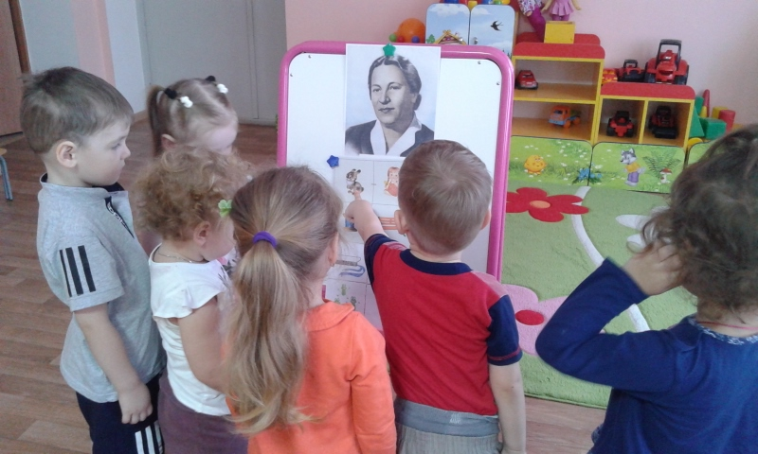
Подвижная игра «Прокати мяч в ворота»

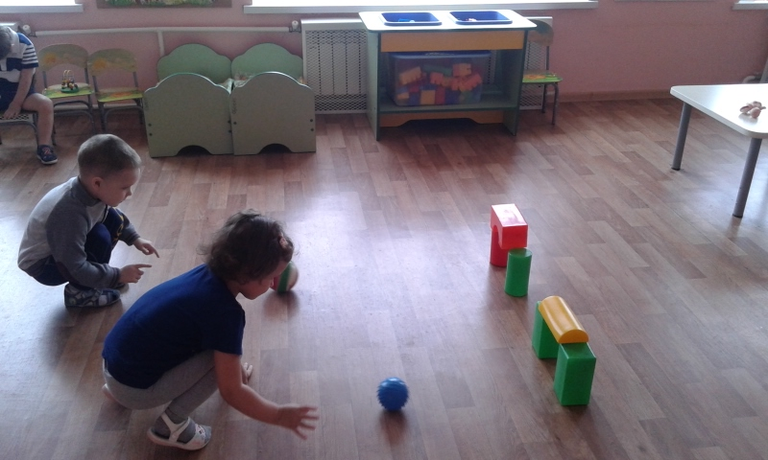

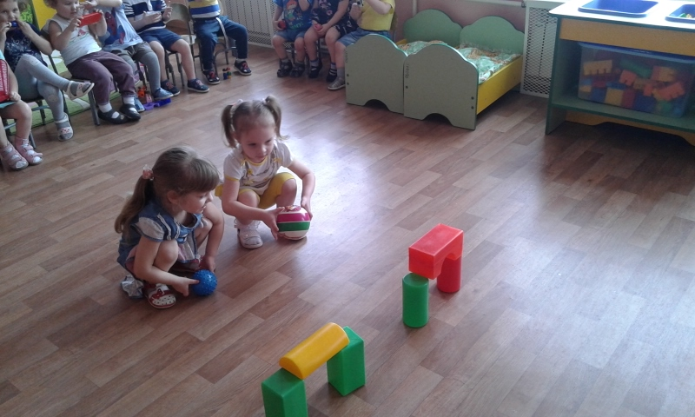
Рассматривание картины Е. Батуриной «Спасаем Мяч».
Чтение стихотворения «Мячик»
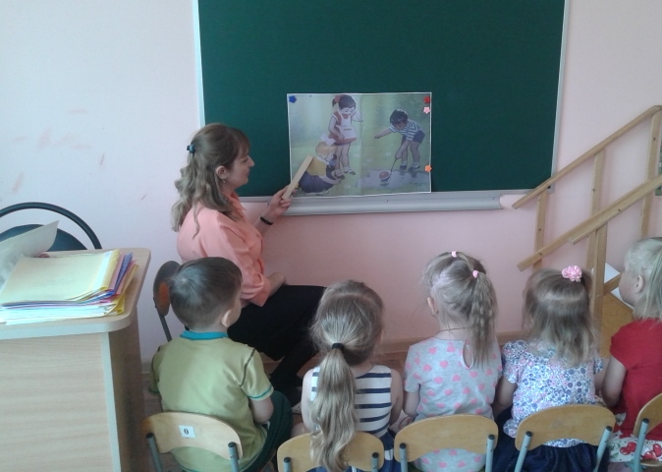

Рисование «Дорисуй колёса грузовику»

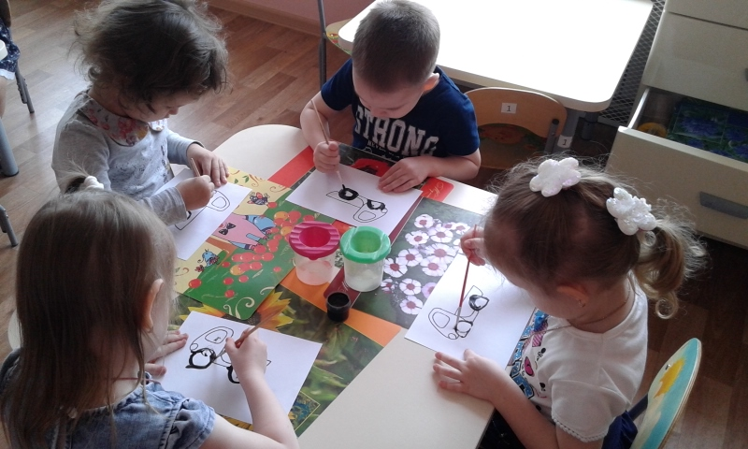

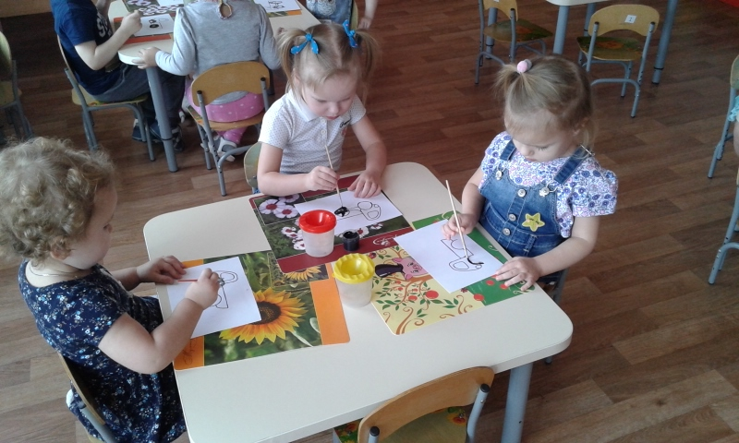

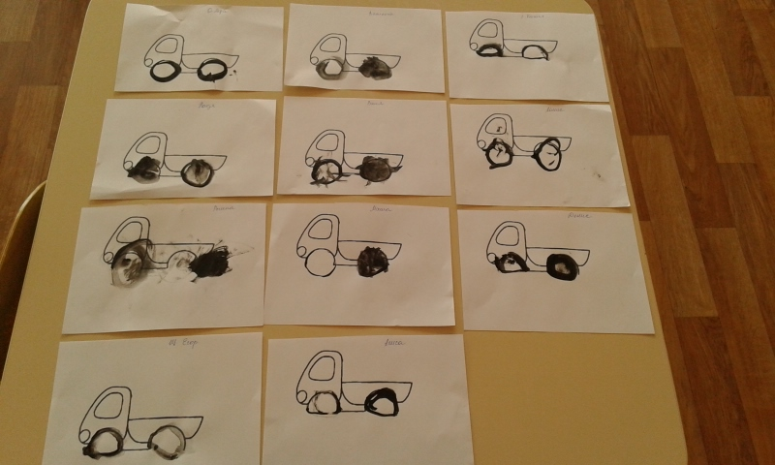

Заучивание стихотворений с использованием мнемотаблиц.
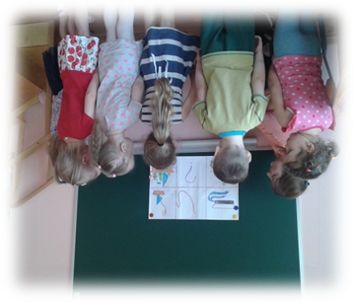
Совместная работа с родителями


